SP Kanton Bern - Postfach 2947 - 3001 Bern
Finanzdirektion des Kantons Bern
Münsterplatz 12
3011 Bern
PolitischeGeschaefte.fin@be.ch

Bern, 25. April 2023

Vernehmlassungsantwort
Gesetz über die Informations- und Cybersicherheit

Sehr geehrte Frau Regierungsrätin
Sehr geehrte Damen und Herren

Wir danken Ihnen für die Einladung zum Vernehmlassungsverfahren zum Gesetz über die Informations- und Cybersicherheit. Gerne nimmt die Sozialdemokratische Partei des Kantons Bern (SP Kanton Bern) dazu fristgerecht Stellung.

Die SP begrüsst das Gesetz über die Informations- und Cybersicherheit. Die Informations- und Cybersicherheit ist ein sehr wichtiger Aspekt für den Kanton Bern. Mit der zunehmenden Digitalisierung muss die Kantonsverwaltung besser geschützt werden vor Angriffen auf die Verwaltungssysteme. Die SP Kanton Bern begrüsst somit, dass hier eine Lücke geschlossen wird. Der SP Kanton Bern ist dabei wichtig, dass der Datenschutz effizient und qualitativ hochwertig ist. Gleichzeitig darf er aber nicht dazu dienen, bestimmte Sachverhalte der öffentlichen Debatte zu entziehen. Für die SP Kanton Bern ist deshalb entscheidend, dass in jedem Fall das Öffentlichkeitsprinzip gewahrt bleibt.

Wir danken Ihnen bestens für die Möglichkeit zur Stellungnahme und eine wohlwollende Berücksichtigung unserer Überlegungen.

Freundliche Grüsse

Sozialdemokratische Partei des Kantons Bern
Parti socialiste du canton de Berne
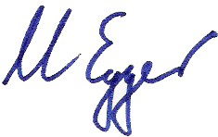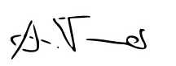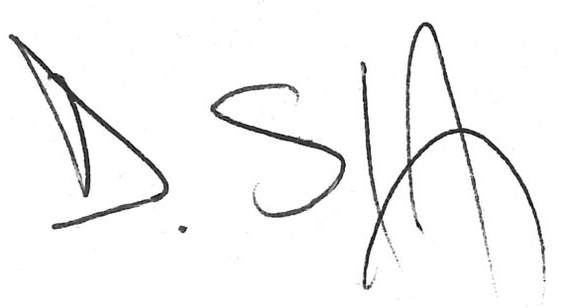
Ueli Egger Anna Tanner David Stampfli
Co-Präsident Co-Präsidentin Geschäftsführender Parteisekretär

